Persbericht

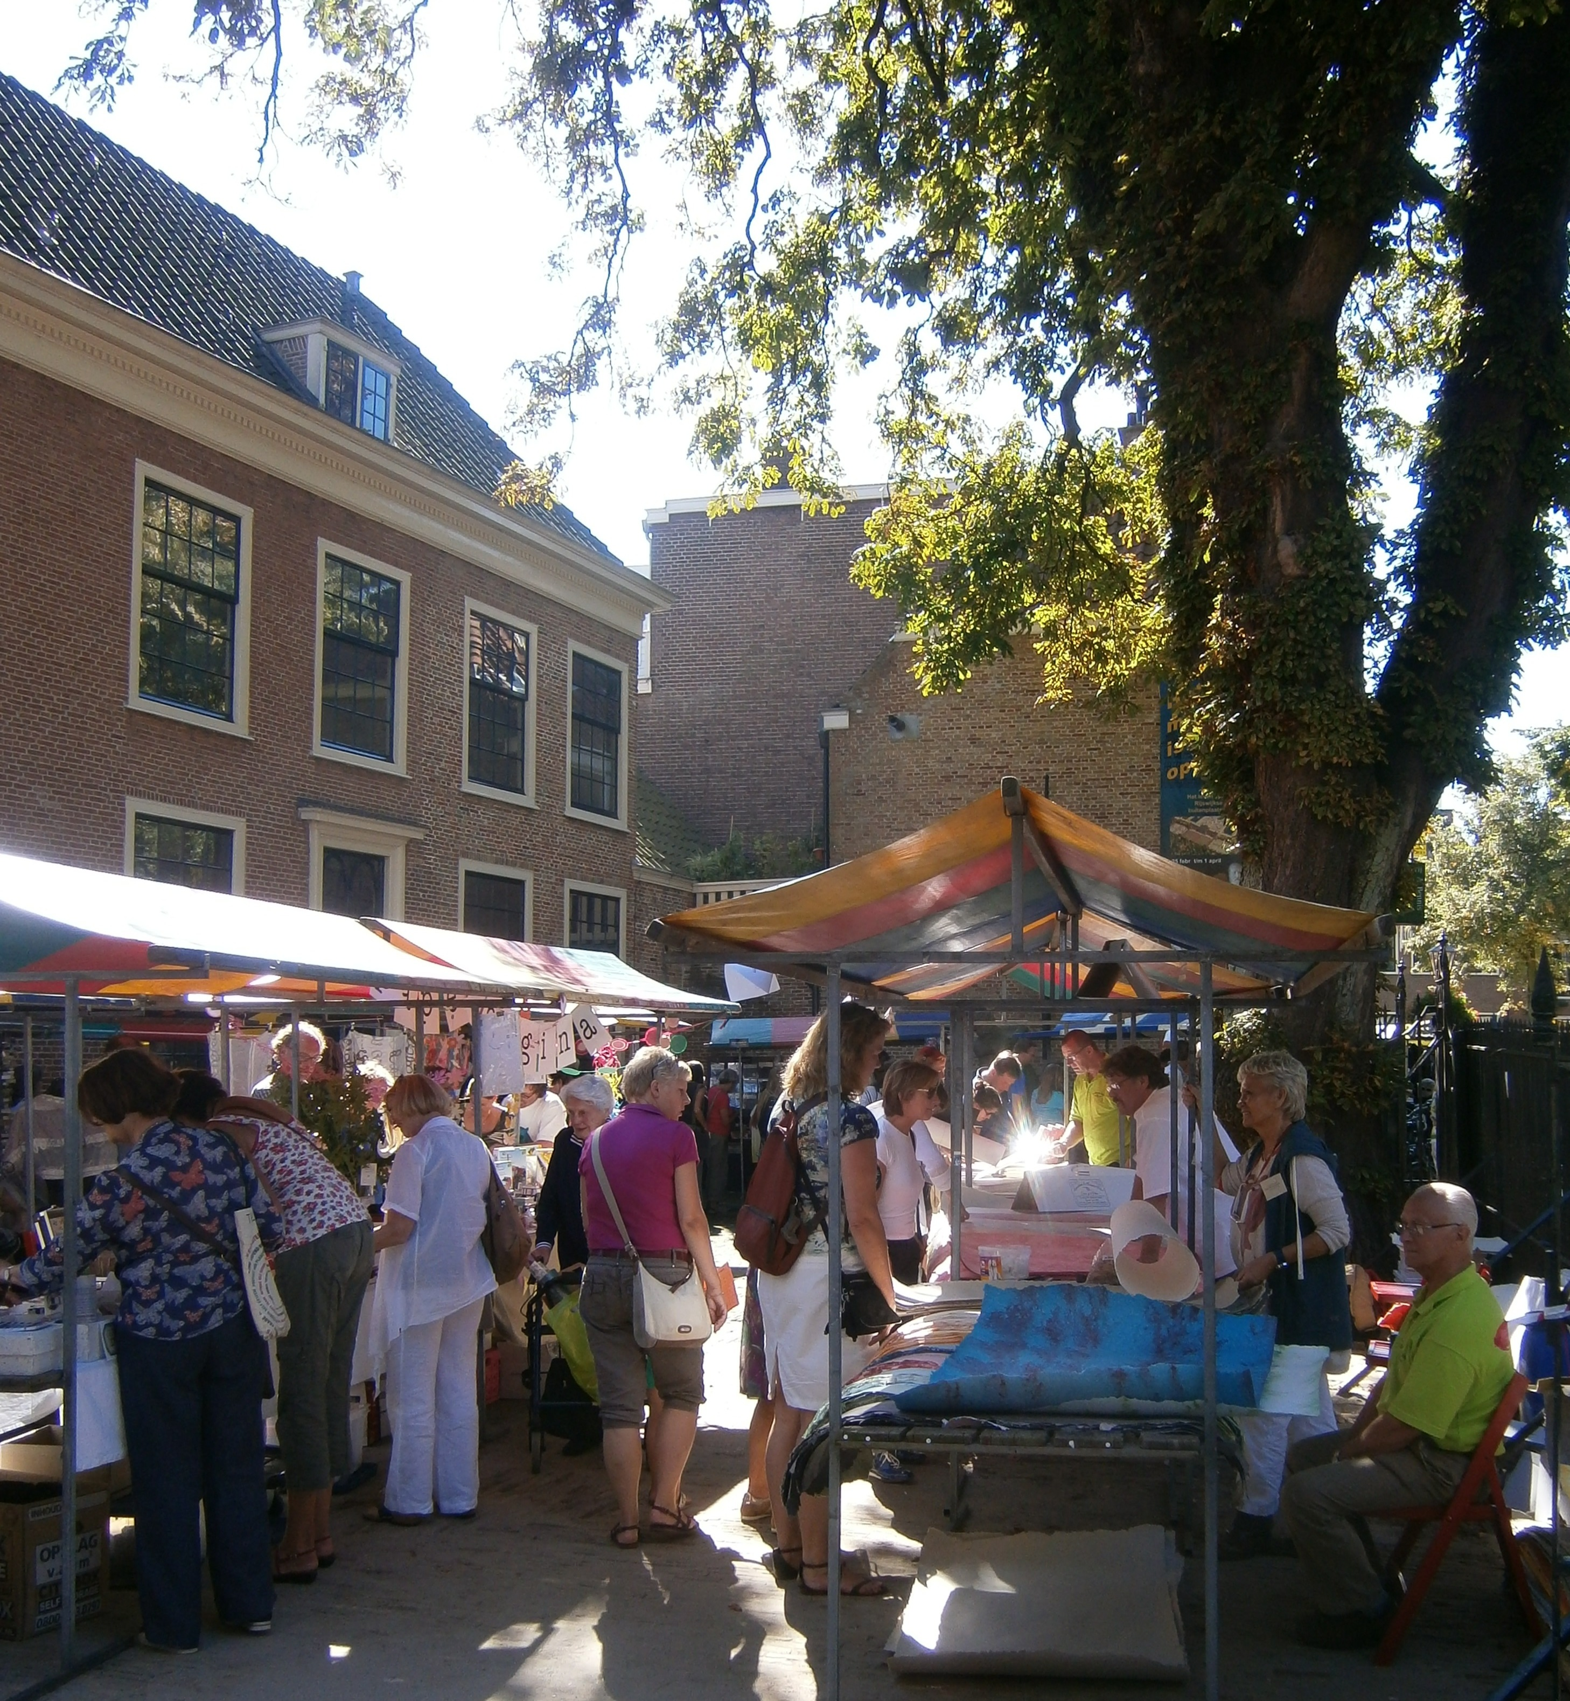

Grote Papiermarkt op zondag 14 september bij Museum Rijswijk

Op zondag 14 september wordt een grote papiermarkt georganiseerd

bij Museum Rijswijk van 11.00-17.00 uur. In de Oude Kerk tegenover het museum begint de papiermarkt om 12.30 uur.

Museum Rijswijk waar de tiende editie van de Papier Biënnale Rijswijk 2014 met werken van 23 papierkunstenaars nog is te zien tot en met 26 oktober, is open van 11.00 tot 17.00 uur.

Op de papiermarkt presenteren een groot aantal papierkunstenaars, papiermakers en papierhandelaren afkomstig uit Nederland en het buitenland zich met hun kunstwerken en papierproducten. Dit kunnen basismaterialen zijn om zelf papier te maken als bijvoorbeeld plantaardige vezels en schepramen of voltooide producten als bijvoorbeeld handgemaakt papier, gebruiksvoorwerpen en (kleine) kunstvoorwerpen.
Tevens zijn er aantal stands met handgemaakt papier uit Aziatische landen als Tibet, Bhutan en Japan. In de Oude Kerk worden demonstraties papier maken gegeven.

De papiermarkt valt samen met de laatste dag van het Strandwalfestival in Rijswijk met
diverse activiteiten in het oude centrum van Rijswijk.

Openbaar vervoer, uitstappen bij halte Herenstraat in Rijswijk:

- vanaf Station Hollands Spoor Den Haag met tram 1 (richting Delft)
- vanaf Centraal Station Den Haag met tram 15 (richting Nootdorp)
- vanaf Station Rijswijk, bus 23 (richting Duindorp)
- vanaf Station Voorburg met bus 23 (richting Kijkduin)

http://www.museumrijswijk.nl/papierbiennale2014/index.html
http://www.youtube.com/watch?v=jhDuuwv6bLk

Museum Rijswijk
Herenstraat 67
2282 BR Rijswijk
070 3903617

